- nohup：不挂断地运行命令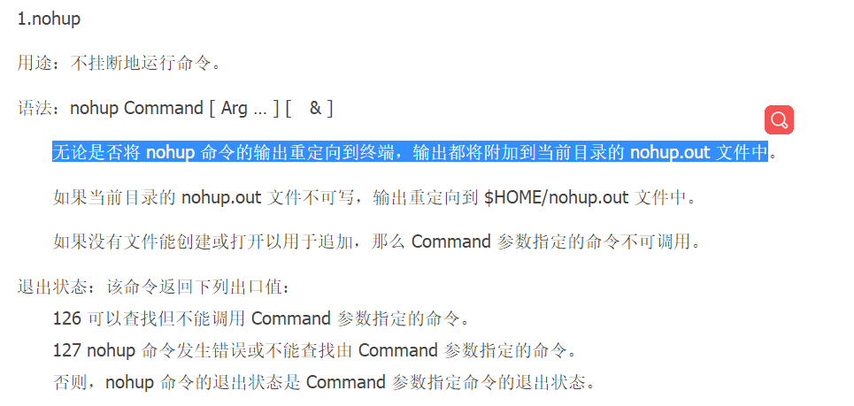
- &后台运行：一般与nohup联合使用
- jobs -l : 查看运行的后台进程：只能查看当前终端进程的后台进程；如果终端关闭，在新终端中，可以使用ps命令
- grep -v java : -v 排除
- arch 显示机器的处理器架构
- uname 可以显示一些电脑硬件和系统信息
- proc文件加下保存着重要的系统信息，可通过文本查看命令cat或vim等查看
- 安装lrzsz就可使用rz/sz命令
- tr命令：替换或删除字符，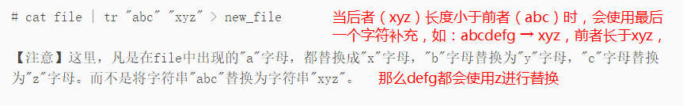
- systemctl list-unit-files --- 查看已经安装的服务
- Ufw -- Ubuntu防火墙
- Centos7开放端口：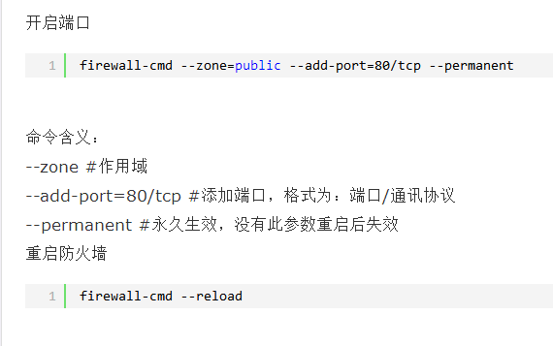
- nmap ip 查看开放端口
- 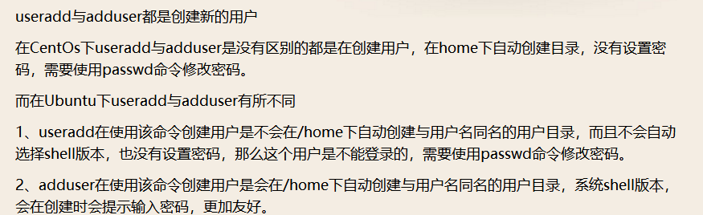
- Ping命令返回结果中的ttl表示：数据包最多可以在网络中传递多少个网段，避免无限传递下去（每经过一个路由，ttl减一），ttl还可以识别服务器操作系统：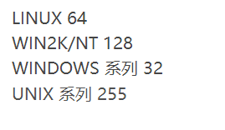
- Ln建立链接，-s 添加软链接
- whoami 查看当前用户名
- Groups 当前用户所属组（groups username）
- Wget：
- -t number 或者 --tries=number ，尝试连接次数，默认20（查看man）
- -o logfile 追加日志（也可以写-ologfile ， Linux会自己识别，可以了解GNU getopt）
- 多参数：wget -drc <URL> 和 wget -d -r -c <URL> 完全等价
- --（双减号） 表示参数边界：wget -- -x 下载url=-x的文件
- Ubuntu中，tzselect能够修改时区

